Федеральное государственное автономное образовательное учреждение высшего образования
«Национальный исследовательский университет ИТМО»

Факультет программной инженерии и компьютерной техники

лабораторная работа №1
Основные команды ОС семейства UNIX
Вариант №3151

Выполнил: Пивоваров Р. Н.
Группа: Р3131

Проверил: Цю Тяньшэн

Г. Санкт-Петербург, 2024 г.
Оглавление
Задание 3
основные этапы выполнения 8
задание 1 8
Задание 2 8
Задание 3 9
Задание 4 11
Задание 4.1 11
Задание 4.2 11
Задание 4.3 11
Задание 4.4 11
Задание 4.5 11
Задание 4.6 11
Задание 5 12
cсылка на скрипт на github 12
Заключение 12

лабораторная работа №1
Перевод чисел между различными системами счисления

Задание
1. Создать приведенное в варианте дерево каталогов и файлов с содержимым. В качестве корня дерева использовать каталог lab0 своего домашнего каталога. Для создания и навигации по дереву использовать команды: mkdir, echo, cat, touch, ls, pwd, cd, more, cp, rm, rmdir, mv.
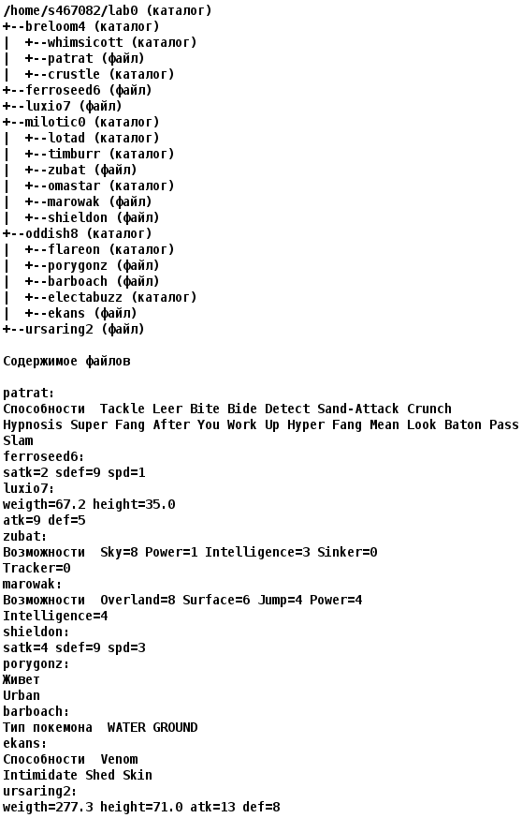
2. Установить согласно заданию права на файлы и каталоги при помощи команды chmod, используя различные способы указания прав.
- breloom4: права 307
- whimsicott: rwx-wxrwx
- patrat: права 640
- crustle: владелец должен читать, записывать директорию и переходить в нее; группа-владелец должна читать, записывать директорию и переходить в нее; остальные пользователи должны читать, записывать директорию и переходить в нее
- ferroseed6: права 404
- luxio7: права 044
- milotic0: -wx-wx-wx
- lotad: права 750
- timburr: -wxrw--wx
- zubat: права 064
- omastar: владелец должен записывать директорию и переходить в нее; группа-владелец должна читать и записывать директорию; остальные пользователи должны записывать директорию и переходить в нее
- marowak: владелец должен читать файл; группа-владелец должна не иметь никаких прав; остальные пользователи должны не иметь никаких прав
- shieldon: права 444
- oddish8: r-x-wxrwx
- flareon: rwxr-x-w-
- porygonz: права 404
- barboach: права 066
- electabuzz: права 555
- ekans: r--r--r--
- ursaring2: ---r--rw-
3. Скопировать часть дерева и создать ссылки внутри дерева согласно заданию при помощи команд cp и ln, а также комманды cat и перенаправления ввода-вывода.
- cоздать символическую ссылку для файла ferroseed6 с именем lab0/breloom4/patratferroseed
- объеденить содержимое файлов lab0/milotic0/zubat, lab0/oddish8/barboach, в новый файл lab0/luxio7_38
- создать символическую ссылку c именем Copy_86 на директорию breloom4 в каталоге lab0
- скопировать содержимое файла luxio7 в новый файл lab0/oddish8/porygonzluxio
- скопировать файл ferroseed6 в директорию lab0/milotic0/lotad
- скопировать рекурсивно директорию breloom4 в директорию lab0/milotic0/omastar
- cоздать жесткую ссылку для файла luxio7 с именем lab0/oddish8/porygonzluxio
4. Используя команды cat, wc, ls, head, tail, echo, sort, grep выполнить в соответствии с вариантом задания поиск и фильтрацию файлов, каталогов и содержащихся в них данных.
- Рекурсивно подсчитать количество символов содержимого файлов из директории lab0, имя которых начинается на 'l', отсортировать вывод по увеличению количества, ошибки доступа не подавлять и не перенаправлять
- Вывести список имен файлов в директории breloom4, список отсортировать по имени z->a, ошибки доступа перенаправить в файл в директории /tmp
- Рекурсивно вывести содержимое файлов из директории lab0, имя которых заканчивается на 'r', строки отсортировать по имени a->z, ошибки доступа не подавлять и не перенаправлять
- Вывести содержимое файла luxio7, строки отсортировать по имени a->z, подавить вывод ошибок доступа
- Вывести два последних элемента рекурсивного списка имен и атрибутов файлов в директории lab0, список отсортировать по имени a->z, ошибки доступа не подавлять и не перенаправлять
- Вывести четыре первых элемента рекурсивного списка имен и атрибутов файлов в директории lab0, заканчивающихся на символ 'z', список отсортировать по убыванию размера, подавить вывод ошибок доступа
5. Выполнить удаление файлов и каталогов при помощи команд rm и rmdir согласно варианту задания.
- Удалить файл ferroseed6
- Удалить файл lab0/oddish8/ekans
- удалить символические ссылки Copy_*
- удалить жесткие ссылки lab0/oddish8/porygonzlux*
- Удалить директорию oddish8
- Удалить директорию lab0/oddish8/electabuzz

основные этапы выполнения

задание 1
для создания дерева каталогов используется Рисунок 1: 1 часть скрипта: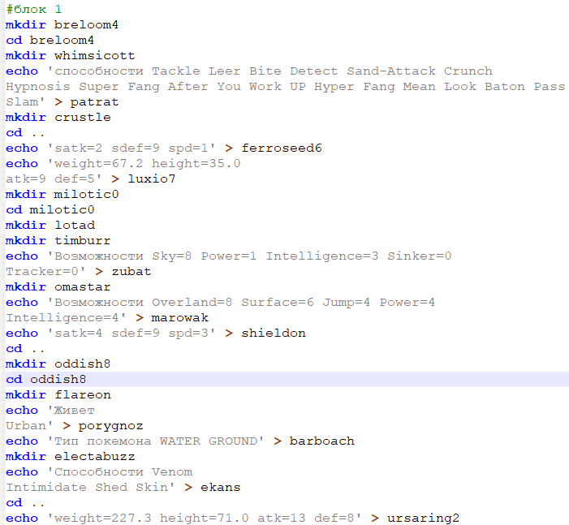
Рисунок 1: 1 часть скрипта

Задание 2
Для задания прав используется Рисунок 2: вторая часть скрипта.
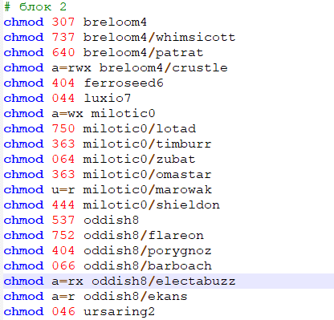
Рисунок 2: вторая часть скрипта

Задание 3
Реализация создания жесткий и мягкий ссылок, а также исправления ошибок доступа представлены на Рисунок 3: третья часть скрипта. Также указан результат выполнения первых 3 заданий в виде Рисунок 4:ls -lR из lab0.
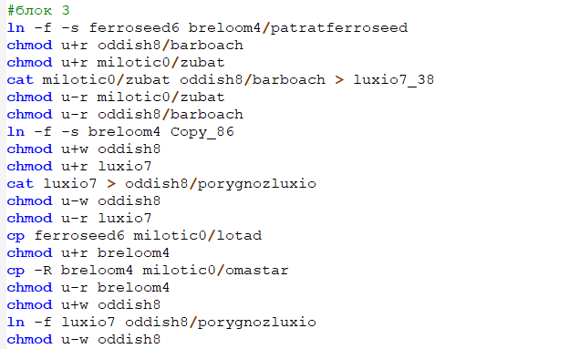
Рисунок 3: третья часть скрипта
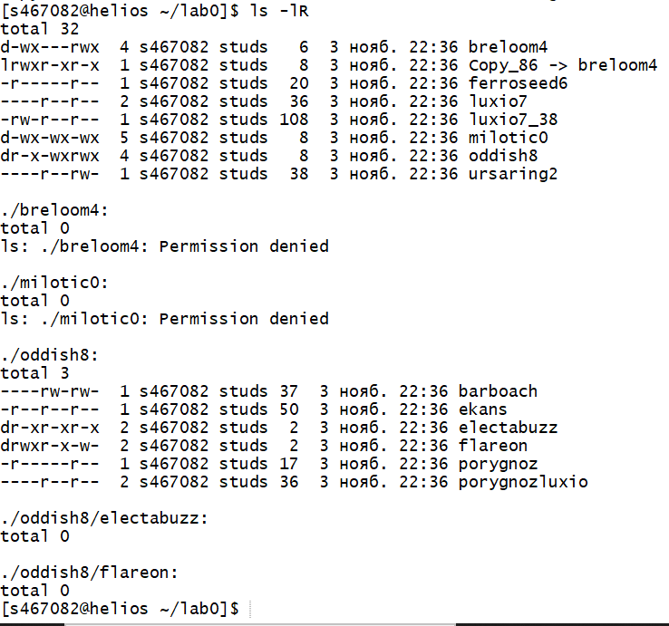
Рисунок 4:ls -lR из lab0

Задание 4

Задание 4.1

Команда: wc -m $(ls -dp lab0/* lab0/*/* | grep -v "/$" | grep "/l") | head -1
Рисунок 5: вывод команды пункт 1 задание 4

Задание 4.2
Команда: ls -R lab0/breloom4 2> /tmp/errors | grep -v "breloom4" | sort -r
Команда ничего не выводит.

Задание 4.3
Команда: cat lab0/*r lab0/*/*r | sort
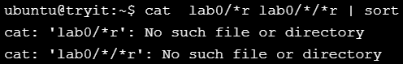
Рисунок 6 вывод задания 4.3

Задание 4.4
Команда: cat lab0/luxio7 2> /dev/null | sort
Команда ничего не выводит.

Задание 4.5
Команда: ls -l lab0/* lab0/*/* | sort -k9 | tail -n 2
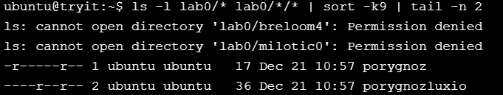
Рисунок 7 вывод задания 4.5

Задание 4.6
Команда: ls -l lab0/* lab0/*/* 2>/dev/null | grep 'z$' | sort -k5nr | head -n 4
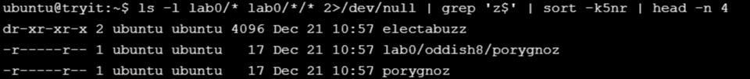
Рисунок 8 вывод задания 4.6

Задание 5
Для удаления файлов и директорий используется Рисунок 9 5 часть скрипта.
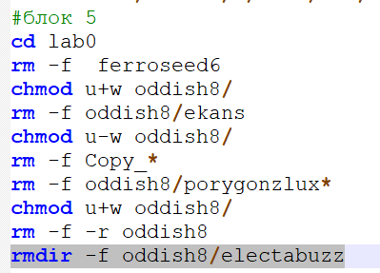
Рисунок 9 5 часть скрипта

cсылка на скрипт на github
Ссылка на листинг скрипта на Github

Заключение
В результате выполнения лабораторной работы я научился работать в OC unix при помощи терминала, узнал нужные для этого команды научился их использовать.

